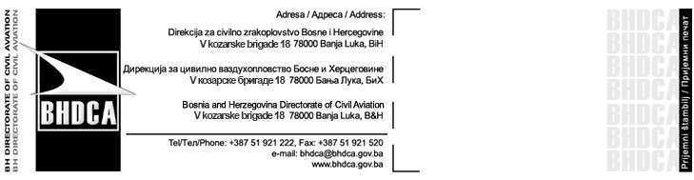
ЗАХТЈЕВ ЗА ПРИХВАТАЊЕ ОДГОВОРНОГ ОСОБЉА

(Application for Acceptance Nominated Post Holders)

Подаци о руководећем особљу за које се захтијева одобрење у складу са захтјевима више OPS докумената:
(Details of Management Personnel required to be accepted as specified in various OPS’s documents:
1) Име и Презиме:
(Name and Surname):

2) Позиција:
(Position):

3) Квалификације значајне за тачку 2 – позицију:
(Qualifications relevant to the item (2) position):

4) Радно искуство значајно за тачку 2 – позицију:
(Work Experience relevant to the item (2) position):

Потпис: ……………………………………. Датум: ..........................................
(Signature): (Date):
Молимо Вас да испуњени образац пошаљете препорученом поштом на адресу BH DCA:
(On completion, please send this form under confidential cover to the BH DCA):
Дирекција за цивилно ваздухопловство Босне и Херцеговине/The Bosnia and Herzegovina Directorate of civil Aviation
V козарске бригаде 18/ V kozarske brigade 18
78 000 Бања Лука/78 000 Banja Luka

Организација: Потипс:
(Organization): _________________________ Печат (Stamp) (Signature): __________________

Под пуном материјалном и кривичном одговорношћу потврђујем/о да су подаци наведени у овом захтјеву и достављеним прилозима истинити и тачни.
I hereby confirm, under full substantive and criminal liability, that the information supplied in this application and attachments submitted are true and correct.
Датум/Date: | Потпис(и)/Signature(s):

Napomena/Remark: Захтјев не може бити примљен без доказа о уплаћеној административној такси / Application cannot be admitted without evidence of payment of the administrative fee

Попуњава BH DCA
(BH DCA use only)
Име и потпис овлашћене особе BH DCA за прихватање горе наведене особе:
(Name and signature of authorized BH DCA staff member accepting this person):

Потпис: ……………………………………. Датум: ……………………………………….
(Signature): (Date):
Име: ……………………………………….. Одјељење: ………………………………………..
(Name): (Office):

